Puente permite tránsito de personas entre

San Ramón y Peñas Blancas

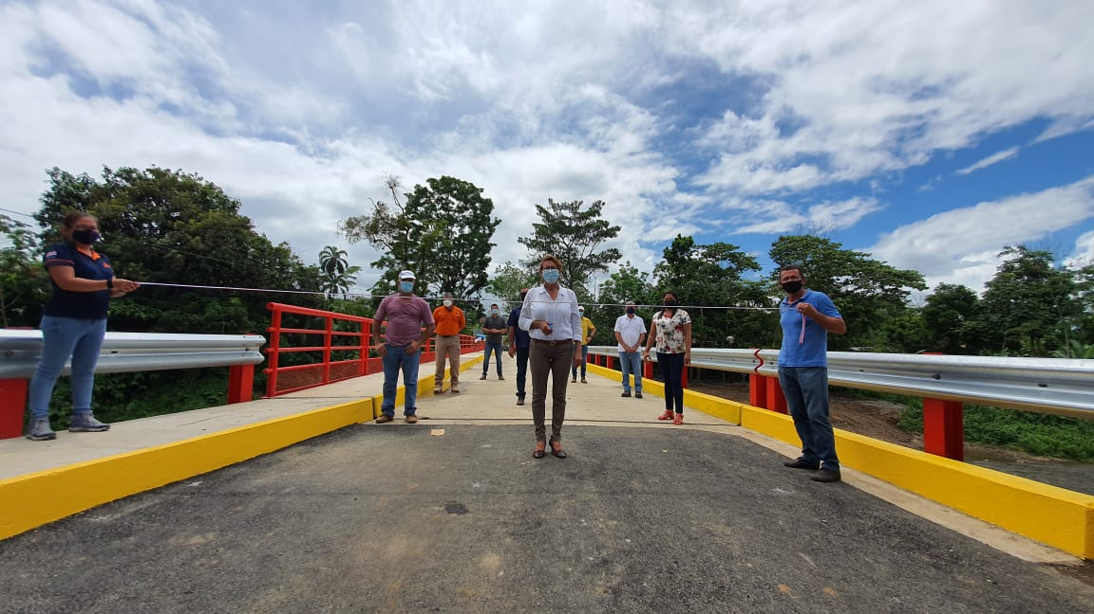
Personas cortando una cinta de inauguración de puente

- La inversión de más de ¢620 millones y forma parte de las obras que ejecuta la CNE para rehabilitar y reconstruir los daños causados por tormenta tropical Nate.
- Con esta estructura se benefician alrededor de 2 000 habitantes de comunidades como Tres Esquinas, Los Ángeles y Abanico.

San José, 04 de junio del 2021. Familias de San Ramón y Peñas Blancas de Alajuela, se benefician gracias al diseño y construcción de una estructura de paso vehicular de un carril con paso peatonal adosado sobre el río Burro, financiado por la Comisión Nacional de Prevención de Riesgos y Atención de Emergencias (CNE). La recepción definitiva de la obra se realizó esta mañana.
El puente de 42 metros de longitud permite el tránsito de los habitantes de los cantones de San Carlos y San Ramón, en el Sector Los Ángeles – Tres Esquinas distrito de peñas Blancas, Cantón de Alajuela.
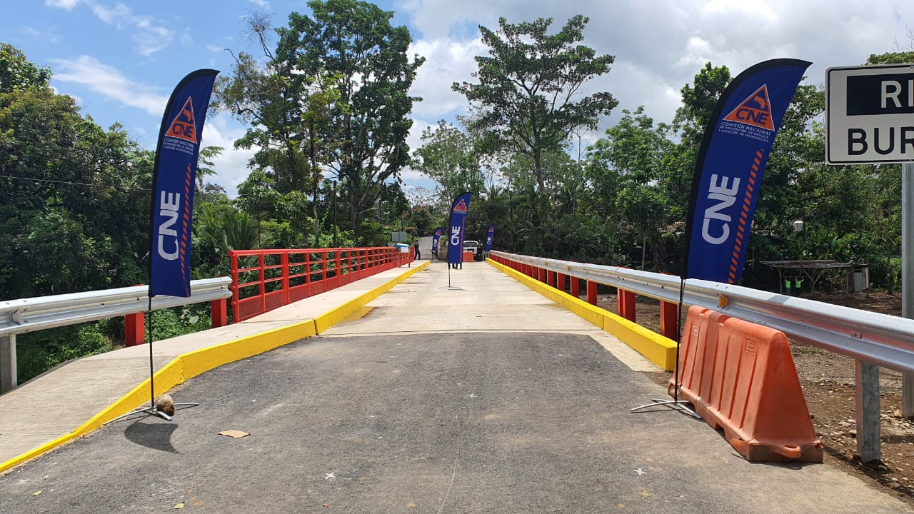
Puente concluído
La inversión de más de ¢620 millones y forma parte de las obras que ejecuta la CNE para rehabilitar y reconstruir los daños causados por tormenta tropical Nate.
Con esta estructura se benefician alrededor de 2 000 habitantes de comunidades como Tres Esquinas, Los Ángeles y Abanico.
Para esta comunidad, la infraestructura se levanta en un punto estratégico: una ruta que permite el traslado a centros de estudio como escuelas y colegios, actividad comercial, entre otros, siendo importante para los habitantes de Peñas Blancas que utilizan esta vía para trasladarse hacia Ramón.
Alexander Solís, presidente de la CNE, comentó que “esta inversión reafirma el compromiso de la CNE por trabajar en la rehabilitar y protección y reconstrucción de infraestructura para evitar que se reproduzca la vulnerabilidad en las comunidades ante los eventos naturales y climatológicos”. Solís señaló que con estas obras es como se invierten los recursos del Fondo Nacional de Emergencias, en las necesidades elementales de las comunidades.
La construcción del puente se realizó con el Concejo de Distrito de Peñas Blancas de Alajuela como Unidad Ejecutora.

